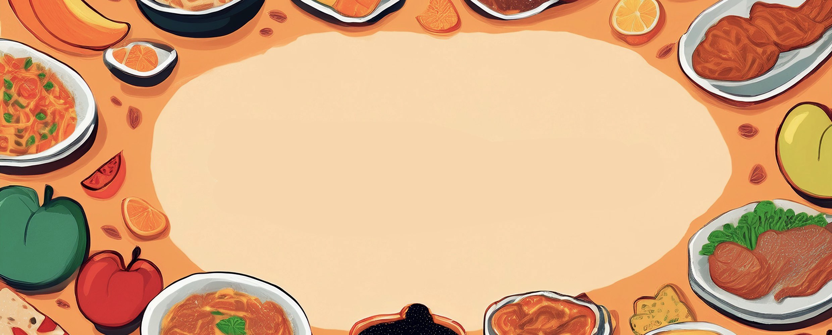

JÍDELNÍ LÍSTEK

***TÝDEN***

od: 13.10.2025

do: 17.10.2025

**PONDĚLÍ - 13. 10. 2025**

***Přesnídávka:*** krupicová kaše, šťáva(1a,7)

***Polévka:*** kulajda (1e,3,7,9)

***Oběd:*** mexické fazole, žitnopšen.chléb, ZŠ ovoce, voda(1ab,7)

***Svačina:*** kmínový chléb s drožďovou pomazánkou, zelenina, šťáva(1ab,3,7)

ÚTERÝ - 14. 10. 2025

***Přesnídávka:*** žitný chléb s vaječnou pomazánkou, zelenina, šťáva (1bc,3,7)

***Polévka:*** zeleninová s ovesnými vločkami (1d,9)

***Oběd:*** zapečené rybí filé s vejcem a sýrem, bramborové pyré, okurkový salát, šťáva(1a,4,7)

***Svačina:***rohlík s máslem a marmeládou, ovoce, mléko (1ac,7)

STŘEDA - 15. 10. 2025

***Přesnídávka:*** sezamová bulka s tvarohovým sýrem, ovoce, mléko (1ac,7,11)

***Polévka:*** sýrová s bramborem(7,9)

***Oběd:***  kuřecí kousky s houbovou omáčkou, celozrnné těstoviny, šťáva (1a,3)

***Svačina:*** kmínový chléb s celerovou pomazánkou, šťáva (1ab,7,9)

ČTVRTEK - 16. 10. 2025

***Přesnídávka:*** tvarohový šáteček, ovoce, šťáva(1a,3,7)

***Polévka:*** mrkvová s pohankou

***Oběd:***ražniči, vařené brambory s pažitkou, šťáva (1a,3,7)

***Svačina:*** žitnopšen.chléb s hermelínovou pomazánkou, mléko (1ab,7)

PÁTEK - 17. 10. 2025

***Přesnídávka:*** grahamový rohlík s máslem a šunkou, ovoce, ochucené mléko (1abc,7)

***Polévka:*** vývar se zvířátky (1a,3,9)

***Oběd:*** hovězí guláš, knedlík, okurek, šťáva (1a,3,7)

***Svačina:*** kmínový chléb s květákovou pomazánkou, zelenina, šťáva (1ab,7)

